Gestion des identifiants

Par défaut, le serveur kompot est configuré pour utiliser la communauté SNMP v2c « public ».
Il est possible en fonction des besoins de supervision, de créer/supprimer des fichiers de credentials SNMP

Des commandes sont prévues pour simplifier la création des credentials :

# credentials del <NAME>
# credentials add <NAME> <TYPE> -- <PARAMETERS>

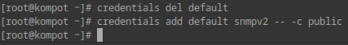

Les types utilisables sont snmpv2 et snmpv3.
Selon le type de credential utilisé, les paramètres seront différents :

# credentials add <NAME> snmpv2 -- -c <COMMUNITY> -t <TIMEOUT> -r <RETRIES>

# credentials add <NAME> snmpv3 -- -a <AUTH_PROTO> -A <AUTH_PASSPHRASE> \
-x <PRIV_PROTO> -X <PRIV_PASSPHRASE> \
-l <SECLEVEL> -u <SECNAME> \
-t <TIMEOUT> -r <RETRIES>

Par exemple pour le SNMPv3 :

# credentials add SNMPV3 snmpv3 -- -a SHA -A AUTH_pass -x AES -X PRIV_pass \
-l authPriv -u username -t 1 -r 2

Les fichiers générés *.cfg, correspondants aux identifiants créés se trouvent dans le dossier /etc/nagios/credentials :

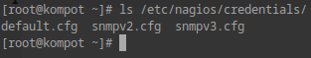

Il est aussi possible de gérer manuellement ces fichiers. Le format peut être ajusté selon les besoins des check_commandes existantes.
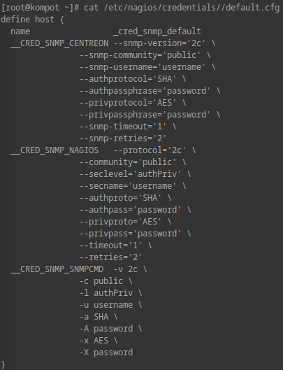

Ces credentials peuvent ensuite être utilisés lors de la déclaration d’un host dans les fichiers d’inventaire :

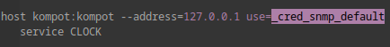

Après un changement de configuration (y compris un simple changement de credentials), il faudra impérativement penser à appliquer la configuration nagios pour que cela soit pris en compte, via les commande habituelles :

# update-nagios build <path_to_cfg>
# update-nagios apply

